KOMUNIKAT
URZĄD MIASTA I GMINY
W KAZIMIERZY WIELKIEJ

WZNOWIENIE DZIAŁANIA PSZOK-U
i PUNKTU CZASOWEGO PRZETRZYMYWANIA ZWIERZĄT
W KAZIMIERZY WIELKIEJ !

Urząd Miasta i Gminy w Kazimierzy Wielkiej,
informuje, iż z dniem 1 lutego 2021 roku. wznowione zostało działanie
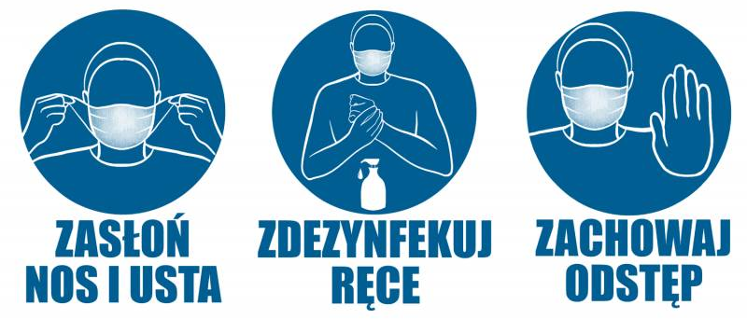
Punkt Selektywnej Zbiórki Odpadów Komunalnych (PSZOK)
oraz
Punkt Czasowego Przetrzymywania Zwierząt
mieszczących się przy ul. Budzyńskiej 2 w Kazimierzy Wielkiej,
przy zachowaniu obowiązującego reżimu sanitarnego.

Jednocześnie informujemy, że odbiór odpadów komunalnych bezpośrednio z nieruchomości odbywa się zgodnie z harmonogramem.

